openldap安装过程

1. 在openldap官网下载ldap源码包  
   ftp://ftp.openldap.org/pub/OpenLDAP/openldap-release/openldap-2.4.45.tgz  
   或者从github上clone源码包  
   https://github.com/openldap/openldap.git
2. 安装c++编译工具  
   
3. 在安装过程中提示xx.h找不到，一般是因为该包的源码包未安装，比如openssl-devel，我们要启用tcp_wrappers,所以安装tcp_wrappers-devel,openssl-devel  
     
   
4. 配置configure  
   使用--help可以查看configure帮助，我们需要启用几个选项  
   ，有一些选项默认启用，后标auto，无需指明  
   启用访问授权日志，启用berkeley DB启用tcpwrappers，之后的make步骤报错找不到berkeleydb支持，需要安装berkeleydb
5. 安装berkeley DB  
   berkeley DB是一套开源的数据库管理系统，为多种语言提供编程接口，ldap后端数据存储需要该系统支持.  
   下载源码包  
     
   解压后进入build_unix目录，在该目录下执行  
     
   执行make && make install安装，更新系统动态链接库  
     
   然后执行ldconfig
6. 回到openldap目录，添加环境变量添加berkeleydb库支持  
   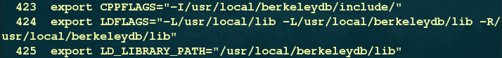  
   执行make && make install
7. 安装完成后  
   服务器程序 /usr/local/libexec/slapd  
   操作命令位于/usr/local/bin目录  
   配置文件目录位于/usr/local/etc/openldap